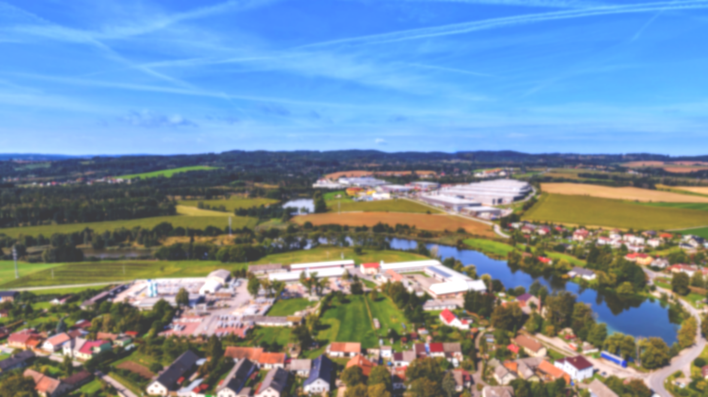**Česká revmatologická společnost ČLS JEP**

Závazná přihláška na

XXI. seminář mladých revmatologů

**15. - 17. 5. 2025; Kongresové centrum a hotel Tři věžičky**

# Jméno a příjmení, titul: Pracoviště: Telefon: E-mail: Název sdělení (kazuistika nebo původní práce):

# 

**Přihláška k ubytování: Obědy: Večeře: Dietní omezení:**

(včetně snídaně)

**15.5.**

**16.5.**

**15.5**

**16.5.**

**17.5.**

# Spolubydlící*:

*(*Pokoje jsou dvoulůžkové, třílůžkové a čtyřlůžkové. Uveďte jméno spolubydlícího/spolubydlících, kteří musejí být rovněž přihlášení.)*

# Podpis

Prosíme o řádné vyplnění a nahlášení jakékoli změny.

Zároveň žádáme o uhrazení registračního poplatku **1000 Kč** na účet: 500617613/0300, VS: 2525004, **do zprávy pro příjemce uveďte jméno účastníka**. V případě aktivní účasti Vám bude registrační poplatek po akci vrácen.

Akce je určená primárně **pro členy ČRS**. Při absenci členství je cena registrace (včetně ubytování a stravy) na vyžádání u pořadatelů.

**Vyplněnou přihlášku** a **poplatek** zašlete nejpozději **do 4. 4. 2025** na e-mail: [kvitkovan@revma.cz.](mailto:kvitkovan@revma.cz)

**Abstrakta** zasílejte na e-mail: [kvitkovan@revma.cz](mailto:kvitkovan@revma.cz) **do 18. 4. 2025**.

*Abstrakta přednášek budou publikována v časopise Česká revmatologie.*